ŠKODA bola aj v roku 2022 lídrom v predaji nových áut na Slovensku, jednotkou ostáva aj medzi firemnými zákazníkmi

› Značka ŠKODA jednoznačne dominuje na slovenskom trhu, jej podiel dosiahol 17,6 %
› Najpredávanejším modelom je opäť ŠKODA FABIA s počtom 3 261 dodaných kusov
› Značka je jednotkou aj medzi firemnými, tzv. fleetovými zákazníkmi s 20% podielom
› Popri neustále pretrvávajúcim problémom na automobilovom trhu ŠKODA pravidelne dodávala nové vozidlá svojim zákazníkom, počas uplynulého roka tiež odštartovala program overených jazdených vozidiel ŠKODA Plus, vďaka ktorému sa k vytúženému automobilu môžu dostať zákazníci ešte skôr
› Značka na Slovensku tiež pokračovala v budovaní povedomia o elektromobilite, model ŠKODA ENYAQ iV sa stal najžiadanejším elektromobilom na Slovensku s 15% podielom v segmente

Bratislava, 17. januára 2023 – Aj keď predaj vozidiel na Slovensku v minulom roku silno poznačila situácia na Ukrajine či pretrvávajúca pandémia koronavírusu v krajinách, kde má česká automobilka významných subdodávateľov, spoločnosti ŠKODA AUTO Slovensko sa darilo pravidelne dodávať nové vozidlá svojim zákazníkom. Aj vďaka tomu obhájila pozíciu lídra s počtom 13 850 dodaných nových vozidiel (+4 589 ks oproti najbližšiemu konkurentovi) s trhovým podielom 17,6 %. Už tradične sa pritom najlepšie predávali modely FABIA a OCTAVIA.

„Aj keď uplynulý rok bol opäť veľmi náročný a výrazne ovplyvnil počty nových registrácií na našom trhu, v ŠKODA AUTO Slovensko sme opäť doručili zákazníkom najväčší počet nových vozidiel. S trhovým podielom 17,6 % to predstavuje celkovo 13 850 vozidiel, čo dokazuje, že aj naďalej plníme náš sľub prinášať zákazníkom čo najväčší počet nových vozidiel a skracovať tak ich čakanie na vytúžený automobil,“ uviedol Jaroslav Hercog, riaditeľ spoločnosti ŠKODA AUTO Slovensko a dodal:

„Zároveň si nesmierne vážime ich priazeň. Evidujeme historicky jedny z najväčších objednávok nielen na naše tradičné modely, ale aj na elektrickú rodinu modelov ENYAQ iV, čo predstavuje podnikateľskú stabilitu pre nás aj našich autorizovaných partnerov. Očakávame, že by sa situácia na automobilovom trhu mala v tomto roku ďalej stabilizovať a dodávky nových vozidiel zrýchľovať.“

Najpopulárnejšou voľbou Slovákov opäť FABIA
Jednoznačné prvenstvo značky ŠKODA v roku 2022 potvrdzujú aj celkové predaje jednotlivých modelov, v ktorých suverénne vedie model FABIA – 3 261 ks. Na druhom mieste je model OCTAVIA – 2 571 ks. Prvú päťku uzatvárajú modely KAMIQ – 1 944 ks, KAROQ – 1 655 ks a SCALA – 1 599 ks. Tieto modely patria k dlhodobo obľúbeným vozidlám medzi slovenskými zákazníkmi, no silnú fanúšikovskú základňu si buduje aj najnovší prírastok – plne elektrický ENYAQ iV. V roku 2022 bolo doručených až 211 kusov, čo z tohto modelu robí vôbec najpopulárnejší elektromobil medzi slovenskými zákazníkmi. Model ŠKODA ENYAQ iV pritom z väčšej časti volia úplne noví zákazníci, obyčajne bez histórie k značke ŠKODA, vďaka čomu sa značke darí oslovovať nové cieľové skupiny.

Číslo jedna aj pre firemnú klientelu
Slovenskému zastúpeniu sa darí držať pozíciu lídra aj v tzv. fleetovom segmente s 20% podielom. Firemné flotily tak najčastejšie tvoria práve modely ŠKODA, prioritne modely FABIA, OCTAVIA, KAMIQ, KAROQ či SCALA. Modely značky ŠKODA si zákazníci najčastejšie volia pre nízke prevádzkové náklady a vysokú úžitkovú hodnotu v spojení s profesionálnou celoslovenskou sieťou autorizovaných partnerov ŠKODA. Veľkoodberateľom dokáže značka ponúknuť mnohé benefity, odborné poradenstvo alebo finančné zvýhodnenia podľa veľkosti. Výhody si však môže užívať aj menší odberateľ už pri odbere dvoch vozidiel.

Rastúci záujem o elektromobilitu
Okrem tradičných modelov eviduje slovenské zastúpenie automobilky vysoký záujem aj o elektrické modely. Svedčí o tom i fakt, že plne elektrické SUV ŠKODA ENYAQ iV je na Slovensku najpredávanejším elektromobilom za uplynulý rok s počtom 211 dodaných vozidiel a s 15% podielom v segmente. V roku 2022 odštartovala spoločnosť ŠKODA AUTO Slovensko projekt „elektrodovolenka“ inštaláciou nabíjacích bodov v obľúbených slovenských ubytovacích zariadeniach, vďaka ktorému si svoj elektromobil nabijete aj na odľahlejších miestach Slovenska.

ŠKODA zároveň záujemcom o bezemisnú jazdu ponúka jednotné riešenie – kartu Powerpass, ktorá združuje prístup k takmer 450 tisícom nabíjacím bodom po celej Európe, z ktorých je viac ako 1 200 na Slovensku, a to vrátane rýchlych nabíjacích staníc IONITY. Vďaka riešeniu Powerpass je tak fungovanie s elektromobilom oveľa jednoduchším, než sa na prvý pohľad zdá.

S programom ŠKODA Plus je možné získať vytúžené zánovné modely ŠKODA okamžite
Takmer 14-tisíc dodaných nových vozidiel za rok 2022 jasne dokazuje, že záujem o nové vozidlá značky ŠKODA je stále mimoriadne živý. Kombinácia problémov na globálnom automobilovom trhu spôsobených nedostatkom čipov, vojnovým konfliktom na Ukrajine a ekonomickej neistoty má za následok zvýšený záujem o jazdené vozidlá. Práve preto značka ŠKODA na Slovensku prišla s programom certifikovaných a preverených vozidiel ŠKODA Plus, vďaka ktorému sa zákazníci dostanú k jazdeným vozidlám v overenom stave a s garantovaným počtom kilometrov oveľa rýchlejšie. „Program ŠKODA Plus sme úspešne odštartovali len nedávno, no už dnes môžeme povedať, že je veľmi vyhľadávanou platformou na výkup či predaj jazdeného vozidla. Cez program ŠKODA Plus sme doposiaľ našli vytúžené vozidlo pre takmer dve tisícky spokojných zákazníkov,“ komentuje Jaroslav Hercog.

Počty dodaných vozidiel za rok 2022:

ŠKODA FABIA 4. GENERÁCIE 2 094 ks
ŠKODA FABIA 3. GENERÁCIE 1 167 ks
ŠKODA OCTAVIA LIFTBACK 1 020 ks
ŠKODA OCTAVIA COMBI 1 551 ks
ŠKODA KAMIQ 1 944 ks
ŠKODA KAROQ 1 655 ks
ŠKODA KODIAQ 1 387 ks
ŠKODA SCALA 1 599 ks
ŠKODA SUPERB 666 ks
ŠKODA SUPERB COMBI 556 ks
ŠKODA ENYAQ iV 211 ks

Pre ďalšie informácie, prosím, kontaktujte:
Zuzana Kubíková, PR manager ŠKODA AUTO Slovensko s.r.o.
M: +421 904 701 339
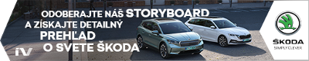
zuzana.kubikova2@skoda-auto.sk
 | /SkodaAutoSK |  | /SkodaAutoSK

Fotografie k téme:
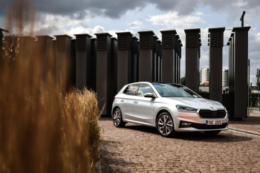 | ŠKODA bola aj v roku 2022 lídrom v predaji nových áut na Slovensku, jednotkou ostáva aj medzi firemnými zákazníkmi  Jednoznačné prvenstvo značky ŠKODA v roku 2022 potvrdzujú aj celkové predaje jednotlivých modelov, v ktorých suverénne vedie model FABIA – 3 261 ks.  Download Zdroj: ŠKODA AUTO
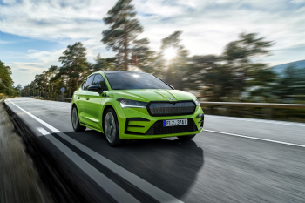 | ŠKODA bola aj v roku 2022 lídrom v predaji nových áut na Slovensku, jednotkou ostáva aj medzi firemnými zákazníkmi  Okrem tradičných modelov eviduje slovenské zastúpenie automobilky vysoký záujem aj o elektrické modely. Svedčí o tom i fakt, že plne elektrické SUV ŠKODA ENYAQ iV je v SR najpredávanejším elektromobilom za uplynulý rok s počtom 211 dodaných vozidiel a s 15% podielom v segmente.  Download Zdroj: ŠKODA AUTO
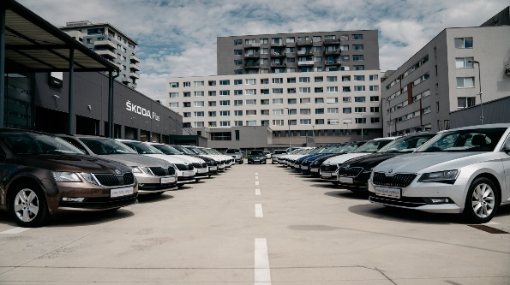 | ŠKODA bola aj v roku 2022 lídrom v predaji nových áut na Slovensku, jednotkou ostáva aj medzi firemnými zákazníkmi  Značka ŠKODA na Slovensku prišla s programom certifikovaných a preverených vozidiel ŠKODA Plus, vďaka ktorému sa zákazníci dostanú k jazdeným vozidlám v overenom stave a s garantovaným počtom kilometrov oveľa rýchlejšie  Download Zdroj: ŠKODA AUTO

Škoda Auto
› sa v novom desaťročí úspešne riadi stratégiou „NEXT LEVEL – ŠKODA STRATEGY 2030“;
› sa usiluje o to, aby sa do roku 2030 pomocou atraktívnych ponúk vo vstupných segmentoch a vďaka ďalším modelom s elektrickým pohonom zaradila medzi päť najpredávanejších značiek v Európe;
› smeruje na pozíciu najúspešnejšej európskej automobilky na dôležitých rastových trhoch ako je India a severná Afrika;
› v súčasnosti zákazníkom ponúka 12 modelových radov osobných automobilov: FABIA, RAPID, SCALA, OCTAVIA, SUPERB, KAMIQ, KAROQ, KODIAQ, ENYAQ iV, ENYAQ COUPÉ iV, SLAVIA a KUSHAQ;
› v roku 2021 dodala zákazníkom po celom svete viac ako 870 000 vozidiel;
› je už 30 rokov súčasťou koncernu Volkswagen, jedného z globálne najúspešnejších výrobcov automobilov;
› v koncernovom zväzku samostatne vyvíja a vyrába okrem vozidiel aj komponenty ako motory a prevodovky;
› prevádzkuje tri výrobné závody v Českej republike, ale výrobné kapacity má aj v Číne, v Rusku, na Slovensku a v Indii, a to väčšinou prostredníctvom koncernových partnerstiev. Okrem toho aj na Ukrajine v spolupráci s lokálnym partnerom.
› celosvetovo zamestnáva 45 000 ľudí a je aktívna na viac ako 100 trhoch.

